16- 2
第十六部分 选修3-5
二、动量定理
一．选择题
1.甲、乙两物体分别在恒力F₁、F₂的作用下，沿同一直线运动．它们的动量随时间变化如图所示．设甲在t₁时间内所受的冲量为I₁，乙在t₂时间内所受的冲量为I₂，则F、I的大小关系是( )
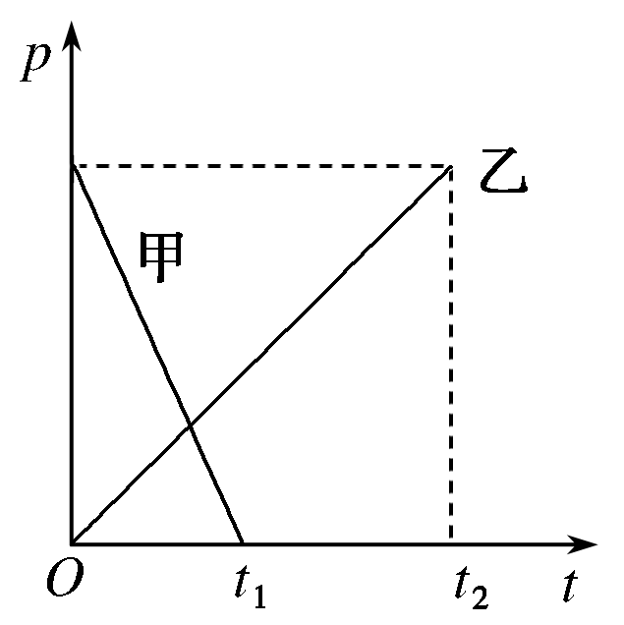
A．F₁>F₂，I₁＝I₂
B．F₁<F₂，I₁<I₂
C．F₁>F₂，I₁>I₂
D．F₁＝F₂，I₁＝I₂
【参考答案】A
2、如图所示，在水平光滑地面上有A、B两个木块，A、B之间用一轻弹簧连接．A靠在墙壁上，用力F向左推B使两木块之间的弹簧压缩并处于静止状态．若突然撤去力F，则下列说法中正确的是( ) 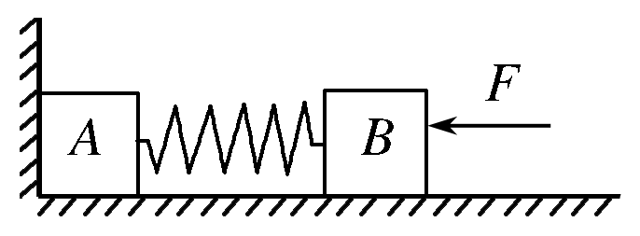
A．木块A离开墙壁前，墙对木块A的冲量大小等于木块B动量变化量的大小
B．木块A离开墙壁前，弹性势能的减少量等于木块B动能的增量
C．木块A离开墙壁时，B的动能等于A、B共速时的弹性势能
D．木块A离开墙壁后，当弹簧再次恢复原长时，木块A的速度为零
【参考答案】AB
【名师解析】木块A离开墙壁前，对A、B整体而言，墙对木块A的冲量大小等于整体的动量变化量即等于木块B动量变化量的大小；根据能量守恒定律，木块A离开墙壁前，弹性势能的减少量等于木块B动能的增量；木块A离开墙壁时，B的动能等于A、B共速时的弹性势能及A的动能之和；木块A离开墙壁后，当弹簧再次恢复原长时，A、B交换速度，木块B的速度为零．选项A、B正确．
3.（2018广州一模）篮球运动员接传来的篮球时，通常要先伸出两臂迎球，手触到球瞬间顺势后引。这样可以减小
A．球对手的力的冲量 B．球对手的力的大小
C．球的动量变化量 D．球的动能变化量
【参考答案】B。
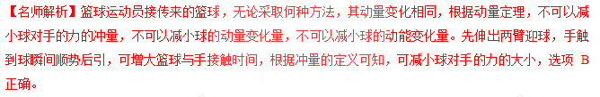
4（2017广西五市考前联考）使用高压水枪作为切割机床的切刀具有独特优势，得到广泛应用，如图所示，若水柱截面为S，水流以速度v垂直射到被切割的钢板上，之后水速减为零，已知水的密度为ρ，则水对钢板的冲力为
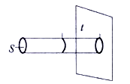
A．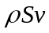 B．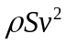
C．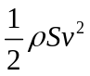 D．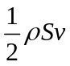
【参考答案】B
【命题意图】本题考查动量定理及其相关的知识点。
【解题思路】在t时间内射到被切割的钢板上水流的质量m=vtSρ，设钢板对水流的作用力为F，根据动量定理，Ft=mv，解得F=，根据牛顿第三定律，水对钢板的冲力为，选项B正确。
5．(2016·福建厦门质检)古时有“守株待兔”的寓言。假设兔子质量约为2 kg，以15 m/s的速度奔跑，撞树后反弹的速度为1 m/s，则兔子受到撞击力的冲量大小为( )
A．28 N·s B．29 N·s
C．31 N·s D．32 N·s
【参考答案】D
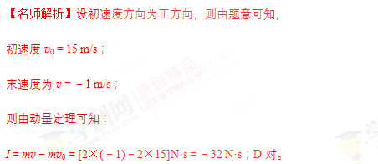
6.(2018广西名校联考)如图所示，物体由静止做直线运动。0~4s内其合外力随时间变化的关系为某一正弦函数，下列表述不正确的是
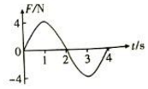
A．0~2s内合外力的冲量一直增大
B．0~4s内合外力的冲量为零
C．2s末物体的动量方向发生变化
D．0~4s内物体动量的方向一直不变
【参考答案】C
【名师解析】根据F—t图象面积表示冲量，可知0~2s内合外力的冲量一直增大，，0~4s内合外力的冲量为零，选项AB表述正确；2s末冲量方向发生变化，动量开始减小，动量方向不变，0~4s内物体动量的方向一直不变，选项C表述不正确，选项D表述正确。
7．(2016·山东潍坊质检)下列对几种物理现象的解释中，正确的是( )
A．砸钉子时不用橡皮锤，只是因为橡皮锤太轻
B．跳高时在沙坑里填沙，是为了减小冲量[来源:学#科#网Z#X#X#K][来源:Zxxk.Com]
C．在推车时推不动是因为推力的冲量为零
D．动量相同的两个物体受到相同的制动力的作用，两个物体将同时停下来
【参考答案】D
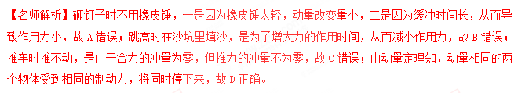
二．计算题
1．（19分）（2018福建高考训练题）
如图所示，为某月球探测器在月面软着陆的最后阶段的运动示意图。探测器原来悬停在A点，为避开正下方B处的障碍物，探测器需先水平运动到C点，再沿CD竖直下降，到达D点时速度变为0，此后探测器关闭所有发动机，在自身重力作用下自由下落至月面E点。已知月球表面重力加速度g = 1.62 m/s²，AC =1.6 m，CD = 26 m，DE = 4 m。探测器在A点时质量m = 1000 kg，从C点运动到D点所用时间为15 s。探测器主发动机M竖直向下喷气，可产生0 ~ 7500 N的变推力，辅助发动机P、Q分别水平向左、水平向右喷气，产生的推力恒为400 N，所有发动机喷出的气体相对探测器的速度大小均为u = 2000 m/s，且发动机的推力F与喷气速度u、秒流量Q（单位时间内喷出的气体质量）满足F = u·Q。探测器在如图所示的整个过程中所消耗的燃料质量Δm << m。求：
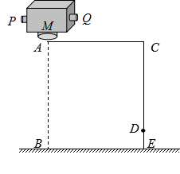
（1）探测器着陆前瞬间的速度；
（2）探测器从C点运动到D点过程中所消耗的燃料质量Δm₁；
（3）探测器从A点运动到C点过程消耗的燃料质量（即喷出的气体质量）Δm₂的最小值。
【名师解析】（19分）
（1）根据自由落体公式，有
v² - 0 = 2gh ①
由①式代入数据得
v = 3.6 m/s ②
（2）对CD过程，根据动量定理有
I_{F} - mgt = 0 - 0 ③
其中
I_{F} = ∑F Δt =∑u·QΔt = uΔm ④
由③④式代入数据得
Δm = 12.15 kg ⑤
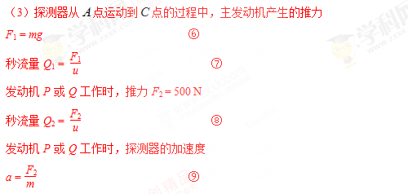
假设从A点运动到C点的过程中，探测器先加速运动t₁时间，再匀速运动t₂时间，最后再减速运动t₃时间，易知
t₁ = t₃ ⑩
探测器加速和减速过程中的位移
s₁ = s₃ = at ⑾
匀速过程中的位移
s₂ = AC-s₁-s₃ ⑿[来源:Zxxk.Com]
匀速运动的时间
t₂ = ⒀
整个过程消耗的燃料质量
Δm₂ = Q₁（t₁ + t₂ + t₃）+ Q₂（t₁ + t₃） ⒁
由以上各式代入数据得
Δm₂ = 1.21t₁+ ⒂
易知，当t₁==s时，Δm₂最小，最小值为
Δm_{2min} = 3.96 kg ⒃
（①③④式各2分，其余各式每式1分。）
2．(2016·陕西五校一模)起跳摸高是学生常进行的一项活动。某中学生身高1.80 m，质量80 kg。他站立举臂，手指摸到的高度为2.10 m。在一次摸高测试中，如果他先下蹲，再用力蹬地向上跳起，同时举臂，离地后手指摸到的高度为2.55 m。设他从蹬地到离开地面所用的时间为0.2 s。不计空气阻力(g取10 m/s²)。求：
(1)他跳起刚离地时的速度大小；
(2)上跳过程中他对地面平均压力的大小。
【名师解析】(1)跳起后重心升高h＝2.55 m－2.10 m＝0.45 m，
根据机械能守恒定律得，mv²＝mgh
解得v＝＝3 m/s。
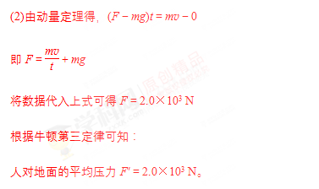[来源:学§科§网]
答案 (1)3 m/s (2)2.0×10³ N
3．[2016·全国卷Ⅰ，35(2)]某游乐园入口旁有一喷泉，喷出的水柱将一质量为M的卡通玩具稳定地悬停在空中。为计算方便起见，假设水柱从横截面积为S的喷口持续以速度v₀竖直向上喷出；玩具底部为平板(面积略大于S)；水柱冲击到玩具底板后，在竖直方向水的速度变为零，在水平方向朝四周均匀散开。忽略空气阻力。已知水的密度为ρ，重力加速度大小为g。求
(ⅰ)喷泉单位时间内喷出的水的质量；
(ⅱ)玩具在空中悬停时，其底面相对于喷口的高度。
【名师解析】 (ⅰ)在刚喷出一段很短的Δt时间内，可认为喷出的水柱保持速度v₀不变。
该时间内，喷出水柱高度Δl＝v₀Δt①
喷出水柱质量Δm＝ρΔV②
其中ΔV为水柱体积，满足ΔV＝ΔlS③
由①②③可得喷泉单位时间内喷出的水的质量为
＝ρv₀S
(ⅱ)设玩具底面相对于喷口的高度为h
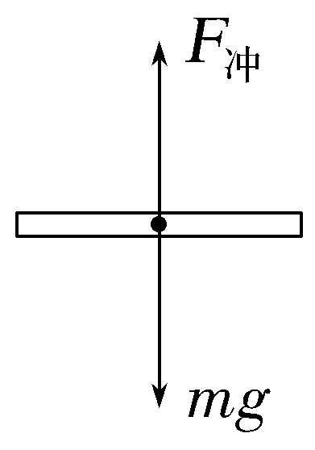
由玩具受力平衡得F_{冲}＝Mg④
其中，F_{冲}为水柱对玩具底部柱的作用力
由牛顿第三定律：F_{压}＝F_{冲}⑤
其中，F_{压}为玩具底部对水柱的作用力，v′为水柱到达玩具底部时的速度
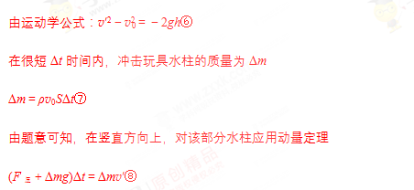
由于Δt很小，Δmg也很小，可以忽略，⑧式变为
F_{压}Δt＝Δmv′⑨
由④⑤⑥⑦⑨可得h＝－
答案 (ⅰ)ρv₀S (ⅱ)－
4．（9分）（2016北京东城模拟）据统计人在运动过程中，脚底在接触地面瞬间受到的冲击力是人体自身重力的数倍。为探究这个问题，实验小组同学利用落锤冲击的方式进行了实验，即通过一定质量的重物从某一高度自由下落冲击地面来模拟人体落地时的情况。重物与地面的形变很小，可忽略不计。g取10m/s²。下表为一次实验过程中的相关数据。
重物(包括传感器)的质量m/kg | 8.5
重物下落高度H/cm | 45
重物反弹高度h/cm | 20
最大冲击力F_{m}/N | 850
重物与地面接触时间t/s | 0.1

⑴请你选择所需数据，通过计算回答下列问题：
a．重物受到地面的最大冲击力时的加速度大小；
b．在重物与地面接触过程中，重物受到的地面施加的平均作用力是重物所受重力的多少倍。
⑵如果人从某一确定高度由静止竖直跳下，为减小脚底在与地面接触过程中受到的冲击力，可采取什么具体措施，请你提供一种可行的方法并说明理由。
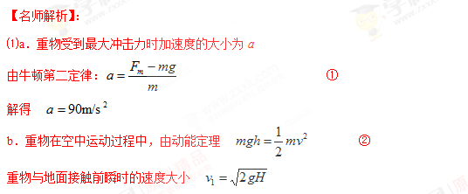
重物离开地面瞬时的速度大小 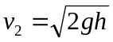
重物与地面接触过程，重物受到的平均作用力大小为F，设竖直向上为正方向
由动量定理 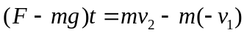 ③
解得 F=510N
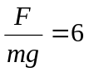
因此重物受到的地面施加的平均作用力是重物所受重力的6倍。
⑵方法合理即给分
5．（18分）深空探测一直是人类的梦想。2013年12月14日“嫦娥三号”探测器成功实施月面软着陆，中国由此成为世界上第3个实现月面软着陆的国家。如图所示为此次探测中，我国科学家在国际上首次采用的由接近段、悬停段、避障段和缓速下降段等任务段组成的接力避障模式示意图。请你应用学过的知识解决下列问题。
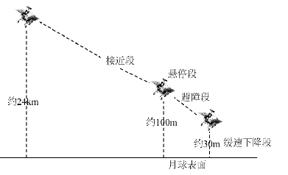
⑴已知地球质量约是月球质量的81倍，地球半径约是月球半径的4倍。将月球和地球都视为质量分布均匀的球体，不考虑地球、月球自转及其他天体的影响。求月球表面重力加速度g_{月}与地球表面重力加速度g的比值。
⑵由于月球表面无大气，无法利用大气阻力来降低飞行速度，我国科学家用自行研制的大范围变推力发动机实现了探测器中途修正、近月制动及软着陆任务。在避障段探测器从距月球表面约100m高处，沿与水平面成夹角45°的方向，匀减速直线运动到着陆点上方30m处。已知发动机提供的推力与竖直方向的夹角为θ，探测器燃料消耗带来的质量变化、探测器高度变化带来的重力加速度g_{月}的变化均忽略不计，求此阶段探测器的加速度a与月球表面重力加速度g_{月}的比值。
⑶为避免探测器着陆过程中带来的过大冲击，科学家们研制了着陆缓冲装置来吸收着陆冲击能量，即尽可能把探测器着陆过程损失的机械能不可逆地转变为其他形式的能量，如塑性变形能、内能等，而不通过弹性变形来储存能量，以避免二次冲击或其他难以控制的后果。
已知着陆过程探测器质量（包括着陆缓冲装置）为m，刚接触月面时速度为v，从刚接触月面开始到稳定着陆过程中重心下降高度为H，月球表面重力加速度为g_{月}，着陆过程中发动机处于关闭状态，求着陆过程中缓冲装置吸收的总能量及探测器受到的冲量。
【参考答案】（1）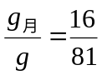 （2）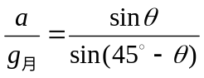 （3）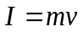
【命题立意】考查万有引力定律、能量守恒定律以及动量变化
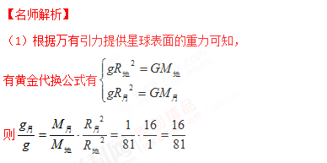
（2）根据题目条件画出受力分析如图所示，
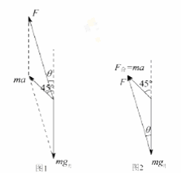
由矢量运算法则画出三角形如图2所示，
由正弦定理可得：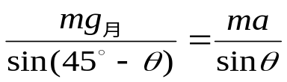，解得
（3）缓冲装置吸收的能量来源于探测器动能和势能，由能量守恒定律可得
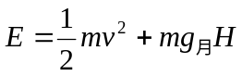
根据动量定理，探测器受到的冲量等于动量变化
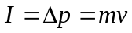
6．(2016·北京理综，24)(1)动量定理可以表示为Δp＝FΔt，其中动量p和力F都是矢量。在运用动量定理处理二维问题时，可以在相互垂直的x、y两个方向上分别研究。例如，质量为m的小球斜射到木板上，入射的角度是θ，碰撞后弹出的角度也是θ，碰撞前后的速度大小都是v，如图1所示。碰撞过程中忽略小球所受重力。
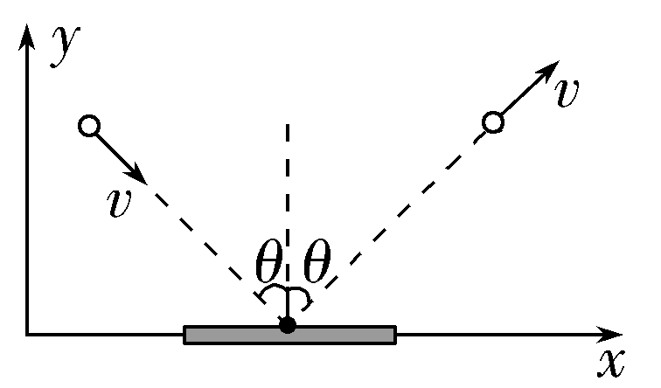
图1
a．分别求出碰撞前后x、y方向小球的动量变化Δp_{x}、Δp_{y}；
b．分析说明小球对木板的作用力的方向。
(2)激光束可以看作是粒子流，其中的粒子以相同的动量沿光传播方向运动。激光照射到物体上，在发生反射、折射和吸收现象的同时，也会对物体产生作用。光镊效应就是一个实例，激光束可以像镊子一样抓住细胞等微小颗粒。
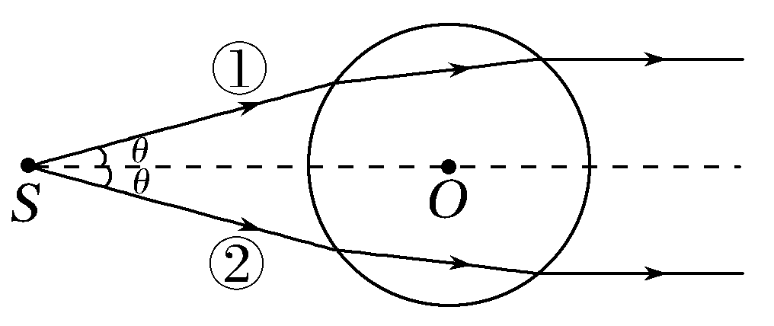
图2
一束激光经S点后被分成若干细光束，若不考虑光的反射和吸收，其中光束①和②穿过介质小球的光路如图2所示，图中O点是介质小球的球心，入射时光束①和②与SO的夹角均为θ，出射时光束均与SO平行。请在下面两种情况下，分析说明两光束因折射对小球产生的合力的方向。
a. 光束①和②强度相同；
b. 光束①比②的强度大。
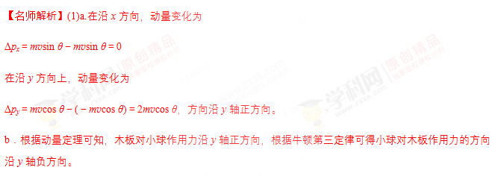
(2)a.仅考虑光的折射，设Δt时间内每束光穿过小球的粒子数为n，每个粒子动量的大小为p。
这些粒子进入小球前的总动量为p₁＝2npcos θ
从小球出射时的总动量为p₂＝2np
p₁、p₂的方向均沿SO向右
根据动量定理可得FΔt＝p₂－p₁＝2np(1－cos θ)>0，即F>0
可知，小球对这些粒子的作用力F的方向沿SO向右；根据牛顿第三定律，两光束对小球的合力的方向沿SO向左
b．建立如图所示的Oxy直角坐标系
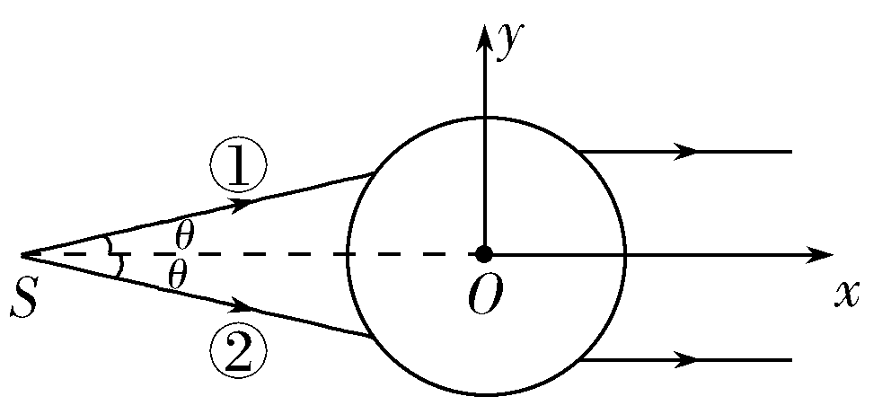
x方向：根据(2)a同理可知，两光束对小球的作用力沿x轴负方向。
y方向：设Δt时间内，光束①穿过小球的粒子数为n₁，光束②穿过小球的粒子数为n₂，n₁>n₂，这些粒子进入小球前的总动量为p_{1y}＝(n₁－n₂)psin θ
从小球出射时的总动量为p_{2y}＝0
根据动量定理：F_{y}Δt＝p_{2y}－p_{1y}＝－(n₁－n₂)psin θ<0，即F_{y}<0
可知，小球对这些粒子的作用力F_{y}的方向沿y轴负方向，根据牛顿第三定律，两光束对小球的作用力沿y轴正方向，所以两光束对小球的合力的方向指向左上方。
答案 (1)a.0 2mvcos θ，方向沿y轴正方向 b．y轴负方向 (2)a.沿SO向左 b．指向左上方
7．如图所示，质量为M的木块静置于光滑的水平面上，一质量为m、速度为v₀的子弹水平射入木块且未穿出。设木块对子弹的阻力恒为F，求：
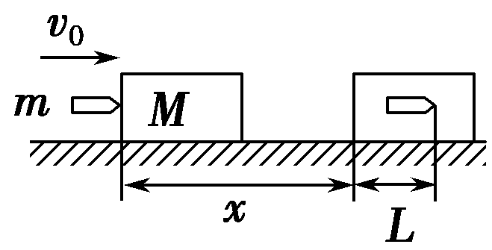
(1)射入过程中产生的内能为多少？木块至少为多长时子弹才不会穿出？
(2)子弹在木块中运动了多长时间？
【名师解析】
(1)以m和M组成的系统为研究对象，据动量守恒定律可得mv₀＝(m＋M)v，得v＝
动能的损失ΔE＝mv－(M＋m)v²
即ΔE＝，损失的机械能转化为内能。
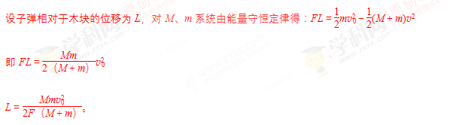
(2)以子弹为研究对象，由动量定理得：[来源:学科网ZXXK]
－F·t＝mv－mv₀
把v＝代入上式得：t＝
答案 (1) (2)

